轻型太阳能驱动环保车
Solar energy driving light-vehicle for cleaning

一、项目的特点与技术指标
采用太阳能光伏驱动助力的高效轻型环保车，技术指标太阳能利用效率提高到105%以上；行走中清扫效率＞7000m²/h，达到目前国内先进的近似产品的110%；连续工作8小时以上；全速行走速度达20km/h。

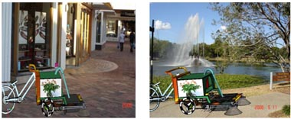
二、技术成熟程度
设计出第3代机型，样机制造中。
三、应用范围
适用于城巷，乡村，商业步行街，旅游区等的卫生清洁。
四、投资条件和预期的经济效益
具有现成的设备，经济效益显著。
五、合作方式
面议

联系地址：福建省厦门市集美大学机械工程学院
邮 编：361021
联 系 人：陈祝平 杨光 胡志超
联系电话：0592－6183527，6183521，13859921263

